Cette rencontre InterSEL est la 2ème organisée par notre S.E.L. en VENDOMOIS depuis sa création, la 1ère ayant eu lieu en septembre 2010.
Nous nous sommes retrouvés dans les locaux de la CAF de Vendôme, qui dispose de plusieurs salles et d’une cuisine. Nous avions invité les SEL de Touraine, de Blois, Beaugency, Chartres ainsi que le SEL du Mans.
Sur 70 adhérents environ du Vendômois, une bonne vingtaine se sont déplacés; ainsi que 4 Blésoises, 3 adhérentes du SEL de Loire. Cinq adultes et 4 enfants sont venus de Beaugency.

La salle a été préparée à partir de 8h30.
Les premiers selistes sont arrivés à 9h30. Un buffet d’accueil les attendait, avec chouquettes et viennoiseries.
A 10 heures, la majorité des participants était arrivée.
L’installation pour le débat prévu pouvait commencer.

La réunion de présentation et de partage d’expériences a débuté vers 10h15, respectant « le quart d’heure vendômois ».
C’est Solange, une nouvelle seliste de Vendôme, qui a assuré le déroulement de l’ordre du jour et les prises de parole assistée de Brigitte : présentation des SEL présents, présentation de chacun,…

Le thème du partage choisi par le SEL accueillant était « COMPTABILITE DES ECHANGES, comment, pourquoi ? »

Tour de table des pratiques de chaque SEL, sachant que, comme l’a fait remarquer Sylvie, il y a deux modes principaux :
- la comptabilité centralisée, qui consiste à comptabiliser les échanges et le nombre d’unités d’échange correspondant au niveau de l’association
- la comptabilité décentralisée, quand chaque adhérent comptabilise et suit lui-même ses comptes sur un carnet ou une feuille personnelle.

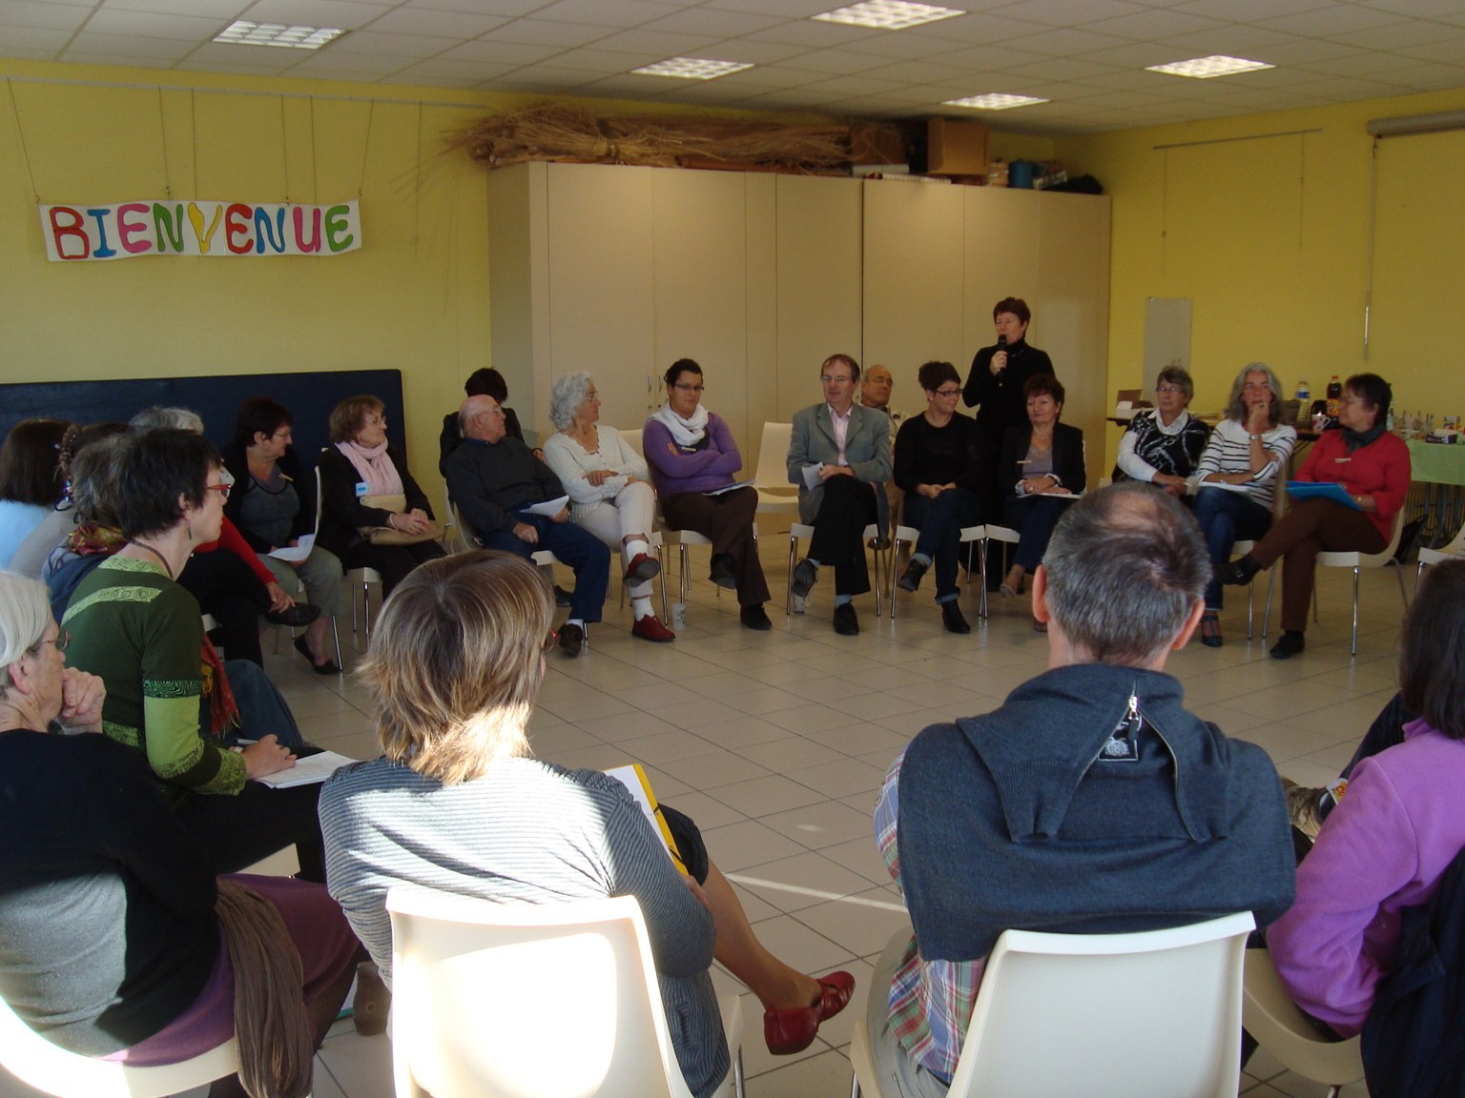 | 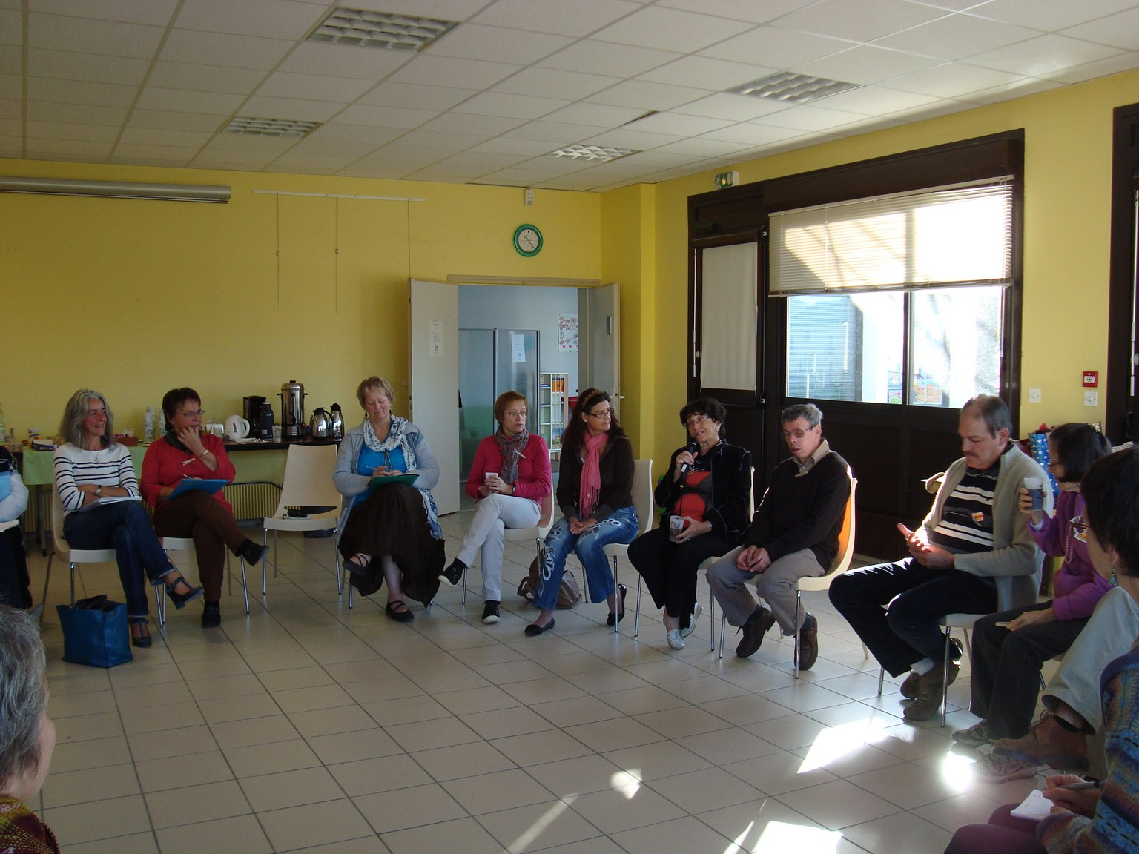

Première remarque d’une seliste de Blois ayant assisté aux rencontres nationales interSEL : Cette question fait l’objet de débats actuellement et il existe de plus en plus de SEL qui ne comptabilisent pas les échanges !

A Blois, qui compte une vingtaine d’adhérents, la comptabilité est centralisée. Chaque échange est transmis au responsable de la comptabilisation. Le SEL « vivote » après 15 ans d’existence.

A Beaugency, avec 40 adhérents, la comptabilité est centralisée avec un outil sur Internet accessible à chacun, qui ne demande pas d’opération bénévole complémentaire. Ayant constaté des problèmes de solde (chiffres élevés en positif comme en négatif), les SEListes ont décidé que tous les 2 ans, les soldes de chacun seraient remis à 500 grains de SEL. Cela n'a posé problème qu'à quelques personnes, qui ont quitté le SEL.

Au SEL de Loire à Tours, créé il y a 2 ans et qui compte une centaine de membres, il y a un carnet d’échange personnel pour chaque SEListe et également l’outil informatique. Le but est de connaître le nombre d’échanges. Le règlement fixe un solde limite inférieur au delà duquel on ne peut plus faire d'échanges. Certains souhaitent voir la comptabilisation disparaître.

A Vendôme, nous avons une comptabilité décentralisée, chacun gère son solde avec une feuille de « richesse » à son nom qu’il garde sur lui.
Cette feuille est remplie et signée par le seliste partenaire lors des échanges. Le règlement ne fixe pas de solde limite inférieur ni supérieur.

Observations : Certains SEL voudraient voir disparaître la notion du « porte-monnaie » ou valeur, dont chacun dispose. Et ne pas recréer un système parallèle aux échanges commerciaux en euros comme cela se constate.

Il est difficile de faire évoluer les esprits, mais cela ne semble pas impossible. De nombreuses prises de parole pour démontrer ces phénomènes :
Dans un SEL, les adhérents n’arrivent pas tous avec le même état d’esprit. Certains ont peur de ne pas avoir assez de grains de sel pour faire les échanges qu’ils voudraient... Il y a les limites maxi et mini que certains SEL inscrivent dans leur règlement et les cadeaux d’arrivée sont plus ou moins élevés (120 à Tours, 600 à Vendôme). La comptabilisation des échanges peut aider les nouveaux adhérents à "oser" demander des services à des personnes qu'ils ne connaissent pas encore.

Faut-il considérer la notion de déficit ? Une personne en "déficit" ne contribue-t-elle pas tout autant qu'une autre à faire fonctionner le SEL ? Le but n'est-il pas d'abord de créer des liens, de l'entraide ?
Comment faire pour qu’il n’y ait pas de « profiteurs » ou les repérer ? Respecter l’autre avec ses différences de point de vue ? Nos « bonnes pratiques » peuvent faire effet d’exemple...

Sylvie apporte sa conclusion : Avoir un cadre suffisamment souple pour accueillir chacun avec ses questions et lui permettre de s’intégrer et l’aider à s’adapter à un système que l’on souhaite de moins en moins marchand, de plus en plus humain.

Le débat s'est ensuite tourné vers la question de la "rémunération" en grains de SEL de l'équipe d'animation des SEL. Cette idée a été proposée par les adhérents du SEL de Vendôme l'année dernière pour compenser le fait que l'équipe d'animation donnait beaucoup de temps pour le SEL et de ce fait en avait moins pour pratiquer des échanges. Chaque adhérent a donc eu le choix de donner ou non des grains de SEL à l'équipe. Environ un tiers des adhérents ont répondu et donné 850 grains de SEL qui ont été répartis parmi les membres de l'équipe d'animation.

Au SEL de Loire, chaque adhérent donne 60 grains de SEL par an pour l'administration du SEL.

Au SEL de Blois, suite à la démission de la personne qui centralisait les échanges, un système de rémunération de l'équipe d'animation a été mis en place (1000 grains de SEL pour chacun).

Au SEL de Beaugency, l'équipe ne demande pas de grains de SEL mais impose un roulement pour que le travail et les responsabilités ne reposent pas toujours sur les mêmes : pas plus de deux mandats de 2 ans avec la même fonction.

L’apéro et le repas.
L’appel de l’apéritif a clôturé la discussion animée sur une belle note de convivialité, et les conversations ont continué devant le buffet d’apéritif. Puis l’heure du repas « auberge espagnole » a sonné. Nous en avons eu pour tous les goûts : salades, gratins, tourte, gâteaux salés et des desserts de toutes sortes. Un vrai régal.

Le partage d’activités l’après-midi.
Quatre ateliers/activités ont été proposés :
- Une visite/découverte de Vendôme avec Anne-Marie B et Marinette
- Un atelier d’initiation à la communication consciente et non violente
- Un atelier de composition florale avec Amélie
- Une activité jeu d’extérieur « le Molky ».

Récit de la balade par Anne-Marie B :
Nous étions 7 à parcourir le cœur de la ville par cette magnifique après midi de septembre. Notre parcours nous a conduits du collège des oratoriens ( que Balzac fréquenta ) l'actuelle mairie jusqu'à la cour d'honneur avec arrêt et explications devant la chapelle ST Jacques, en longeant le Loir et passage dans le cloître qui est transformé maintenant en maison de retraite où des pensionnaires assoupis et un chat maître des lieux qui en avait vu d'autres nous accueillirent. Nous fîmes le tour de la Trinité intérieur et extérieur en donnant quelques explications à propos de son histoire et architecture. Puis la porte d'eau et les jardins aménagés près du manège Rochambeau valurent quelques photos et nous poussâmes l'ardeur jusqu'à grimper au château pour un repérage des points intéressants de la ville. Nos visiteurs ont manifesté l'envie de revenir ce qui était, il faut bien le reconnaître le but de la manœuvre!

Récit de l’atelier de composition florale par Amélie :
Il y avait en tout 5 personnes, quelques unes avaient apportées des contenants et des fleurs mais finalement tout le monde a pris le même contenant : un pot carré en zinc!! Nous étions dehors car il faisait très beau. Chacun faisait en fonction de ses envies et moi j'étais là pour donner des conseils et aider à faire. Chacun a pu faire une seconde composition car il restait des fleurs, il ne fallait pas gâcher. Je crois qu'une des participantes a même offert une de ses compositions à une autre personne du SEL. C'était très sympa, même s'il n'y avait pas beaucoup de fleurs car fin septembre c'était difficile d'en trouver.
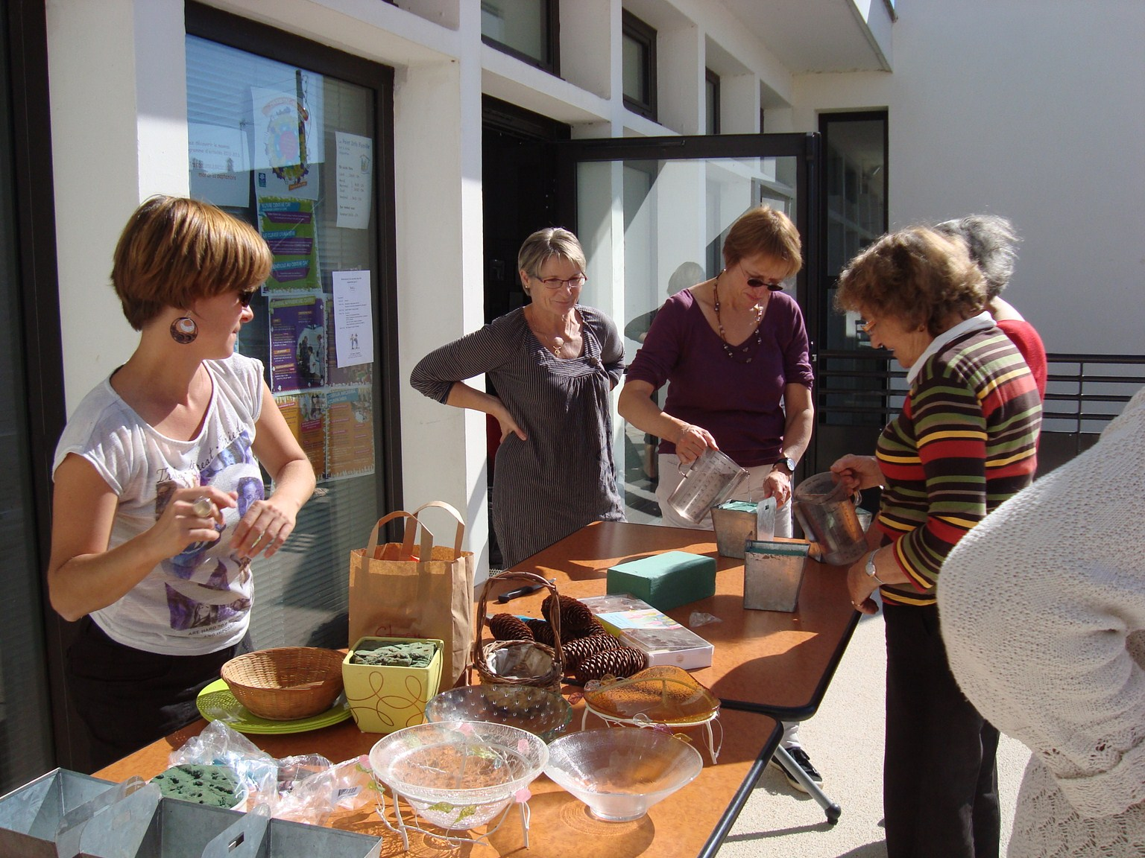 | 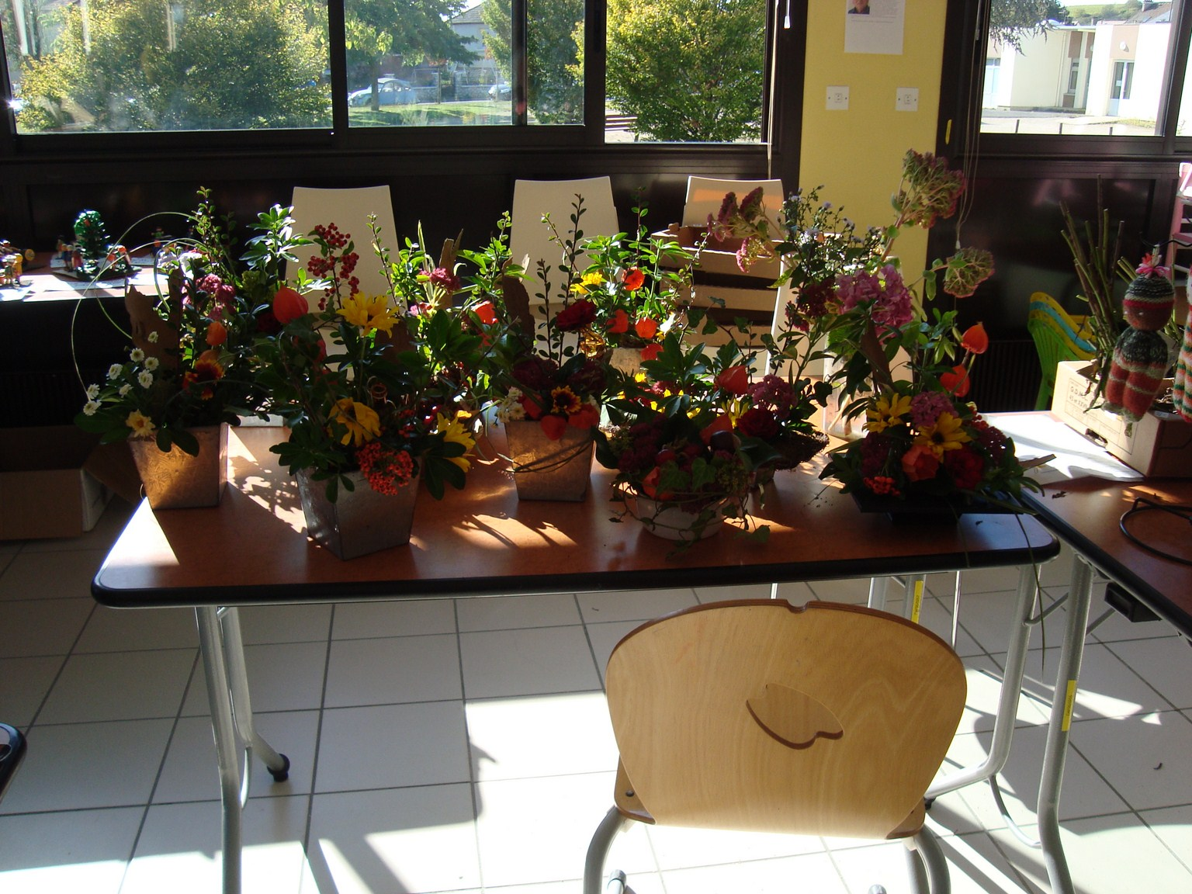

Récit de l’atelier d’initiation à la communication consciente et non violente par Fanny et Marie-Hélène :
Une douzaine personnes ont assisté à cet atelier animé par Marie-Hélène Soubry du SEL de Loire.
Après une présentation de l'historique et des principes de la communication consciente et non violente, Marie-Hélène a proposé d’évoquer des exemples concrets de notre quotidien dans lesquels nous avions du mal à communiquer sereinement.
Plusieurs SEListes se sont prêtés au jeu de rôle consistant à rejouer des situations difficiles et à suivre les 4 étapes de la communication consciente et non violente :
- décrire la situation en termes d'observation partageable (sans jugements ni interprétations)
- exprimer les sentiments et émotions suscités par cette situation
- identifier le(s) besoin(s) qui en découlent
- faire une demande réalisable, concrète, précise, formulée positivement et négociable
Cette méthode pour mieux comprendre, mieux se faire comprendre et communiquer de manière à résoudre les conflits était très intéressante, il ne reste plus qu'à la mettre en pratique !

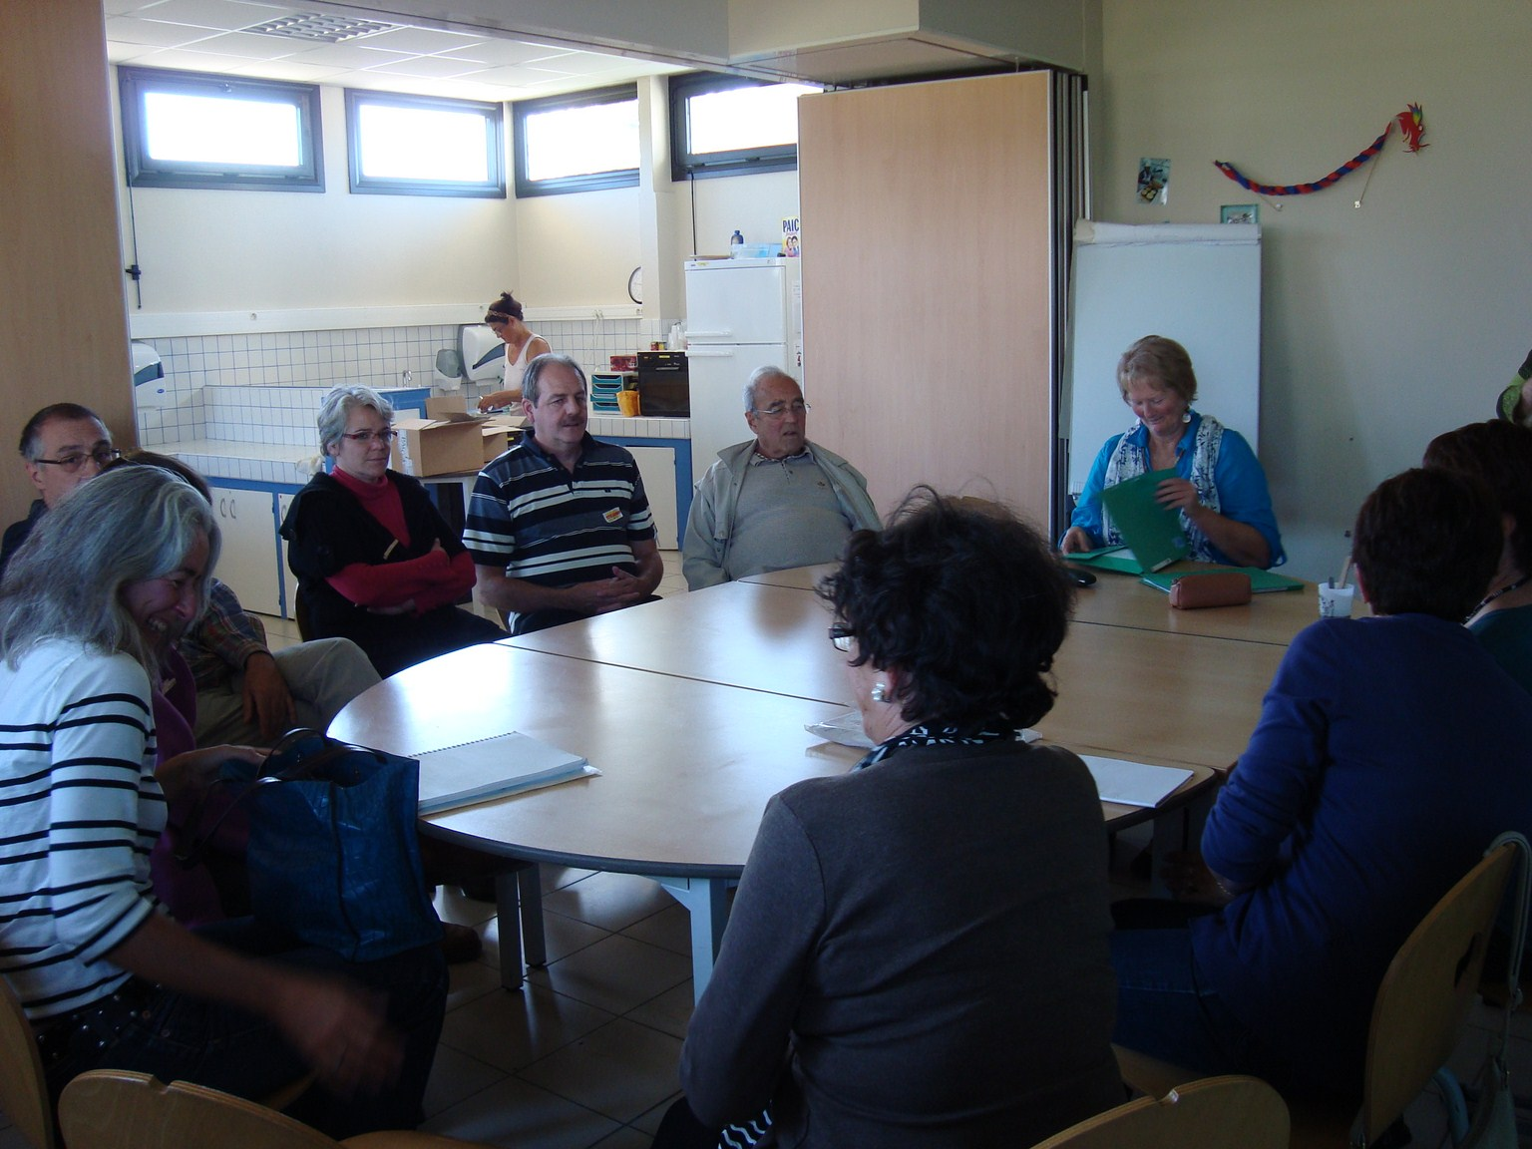 | 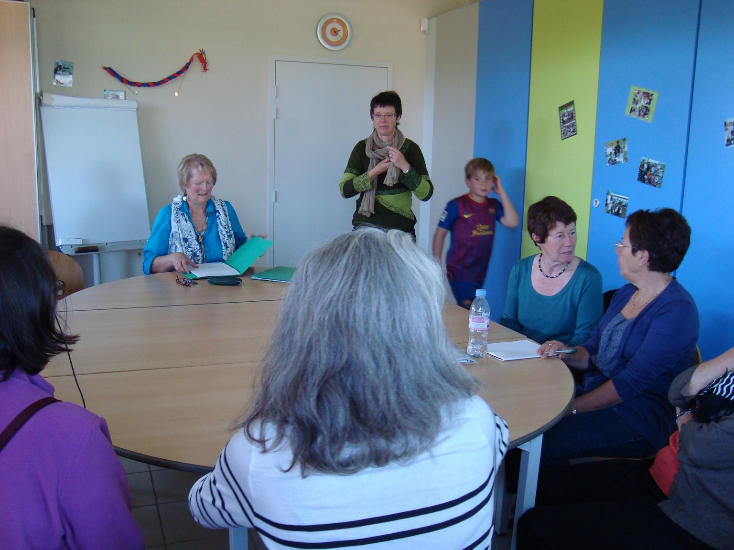

Jeu de plein air :
Le Molky : un jeu de quilles original et traditionnel inventé par des bûcherons des pays nordiques. Les 10 participants ont composé des équipes et joué dans les cris et les rires jusqu’au moment de la BLE.

Après le retour des promeneurs, la BLE s’est mise en place.

La BLE
De nombreux objets ont été échangés dans la bonne humeur. Une feuille de richesse avait été éditée spécialement pour cela.
Chacun est rentré chez soi avec la perspective de se revoir bientôt pour une nouvelle rencontre (Nos permanences, notre AG prévue en novembre/décembre à Vendôme)

Ce fut une belle journée d’échanges très riches à tous les points de vue.
Des photos ont été ajoutées sur le site à la page « adhérents ».
Si vous l’une ou l’un d’entre vous peut compléter notre galerie, envoyez vos prises de vue au Sel : selenvendomois@orange.fr

Merci. A bientôt.

L’équipe d’animation du S.E.L. en VENDOMOIS

